
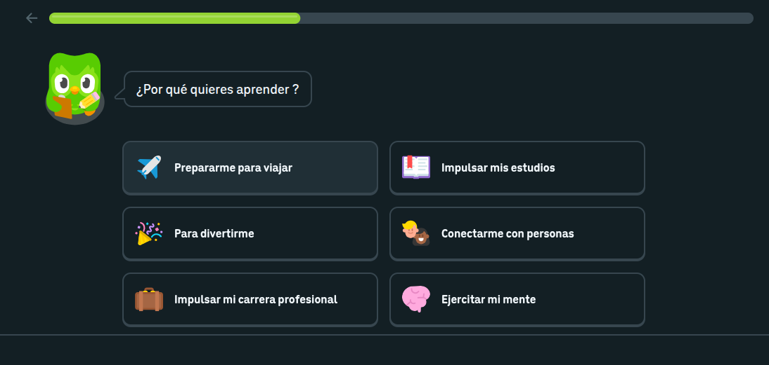

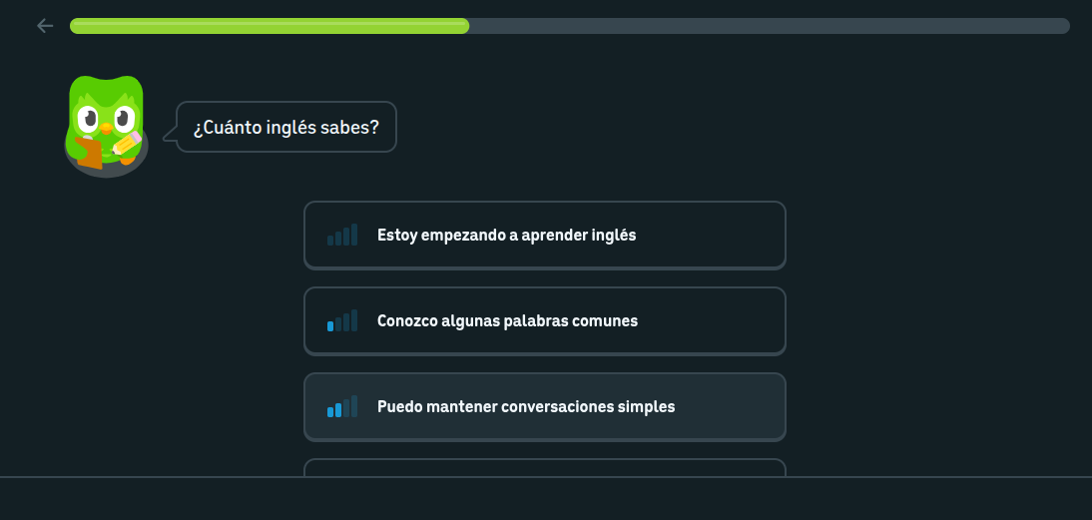
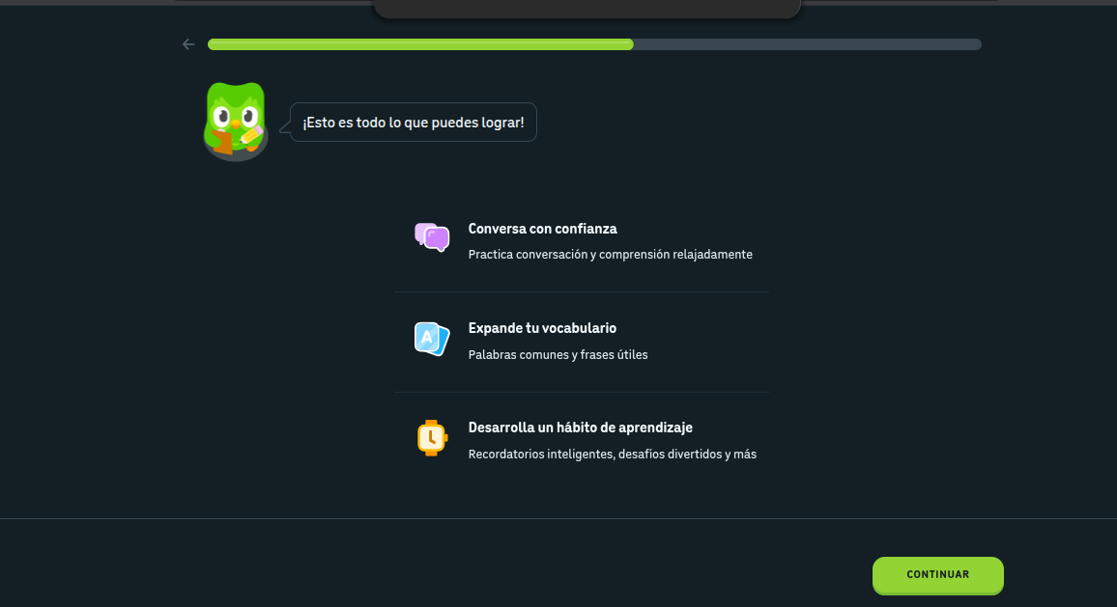
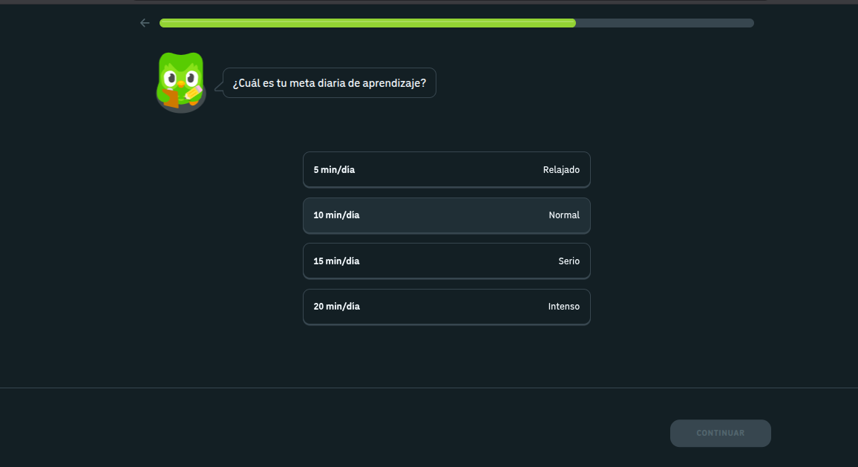
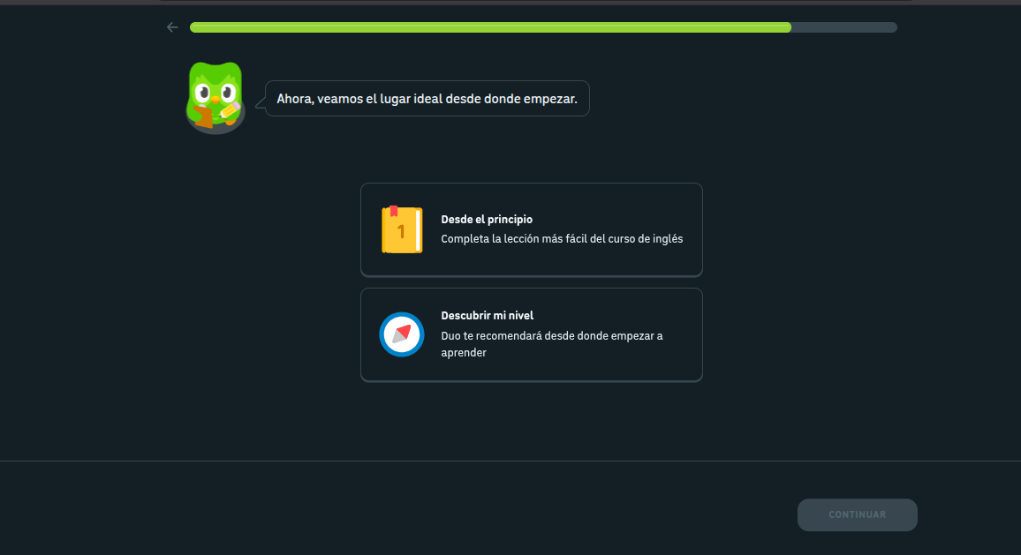


b



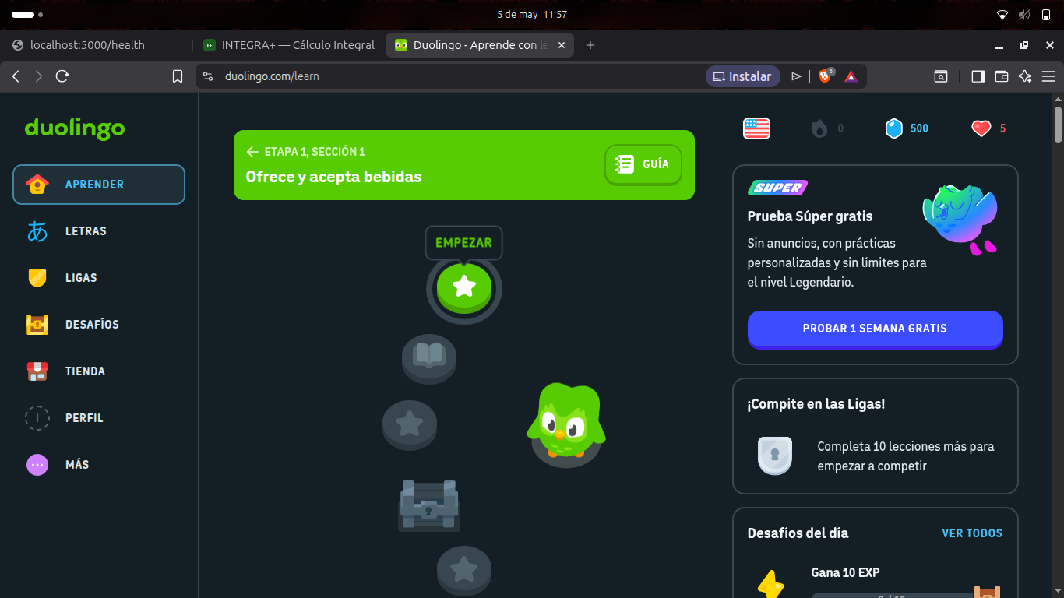

estas imagenes son referencias para decir q quiero algo asi animado y dinamico . Pero 100 diferente q es csolo un concepto ok? ORGANIZA IDEAAS Y ETC SIN BORRAR LAS FOTOS .

apartados de estudio.Preguntas rapidas. SIN TIEMPO .
Repsaso. CON TIEMPO PARA PONERTE APRUEBA 3 VELOCIDADES O NIVELES
y con todo eso se hace estadistica para el estudiante. Esto es propio de el para su visual . Pero tambien lo ve el profe . En su dasbohar .

APARTADO DE ESTUDIO: RECURSOS DE MULTIMEDIA Q DA EL PROFESOR.
PARA Q LO VEA EL ESTUDIANTE.

O ejercicios asigandos por el profesor ya estos son creados por el . ( el programa le da unos por defecto y la opcion de crearla ) aquí el se las puede asiganar a todos o a el q el decida .

Ademas otro rol de SUPERADMIN Q SERIA PARA NOSOTROS LOS CREADORES DE ESTO DONDE NOS PERMITA EDITAR LA APLICACION Y EJERCICIOS DE FORMA VISUAL.

MASCOTA: Q LA MASCOTA DIGA CHISTES Y TE MOTIVE

Q LA MASCOTA PUEDA MOSTRAR IMAGENES DE CHISTES SIMPLES O COMPLJOS DEPPENDIENDO DE Q PREFERENCIA ESCOGIO

Q SEA ANIMADA

Q SE ENCARGE DE SUGERIR PAUSAS DE ESTUDIO Y SALUD MENTAL

Q AL MOMENTO DE LA PRUEBA DE TIEMPO RAPIDO LA MASCOTA LLEVE EL CONTEO CLARO SIN APRESURARTE .

TODO ESO ES PSICOLOGICAMENTE DEBE SER CORRECTO

